Siostry Pasjonistki św. Pawła od Krzyża
Ul. Grabowa 16/18
08-110 SIEDLCE Polska

Nome (Imię)  Nascita (data ur)  Padre (Ojciec) | Noella | Cognome (nazwisko)  Luogo (miejsce ur)  Madre (matka) | Muyaka

Foto/zdjęcie  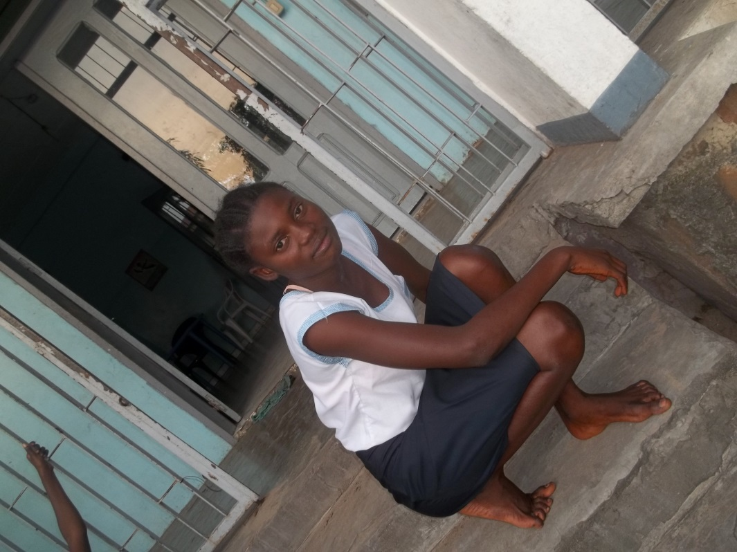 | Storia del bimbo / Historia dziecka  Noella, straciła swoją mamę we wczesnym dzieciństwie. Kobieta ta była drugą żona ojca. Dziewczynka została powierzona opiece pierwszej żonie ojca, która jej nie akceptowała i oskarżała, że jest czarownicą, która chce zabić ją i wszystkie jej dzieci. Po jednej z podróży do ojca, kobieta znęcała się nad dziewczyną, aż ta była zmuszona uciec z domu. Kobieta ta wymyśla wiele przerażających rzeczy, natomiast ojciec nigdy nie chciał przyjąć z powrotem swej córki.
(Dobroczyńca/adres)
Zespół Oświatowy im. Jana Pawła II
w Stoku Lackim
Ul. Siedlecka 135
08-110 Siedlce

Quota annuale (Kwota roczna) 123.00 zł.

